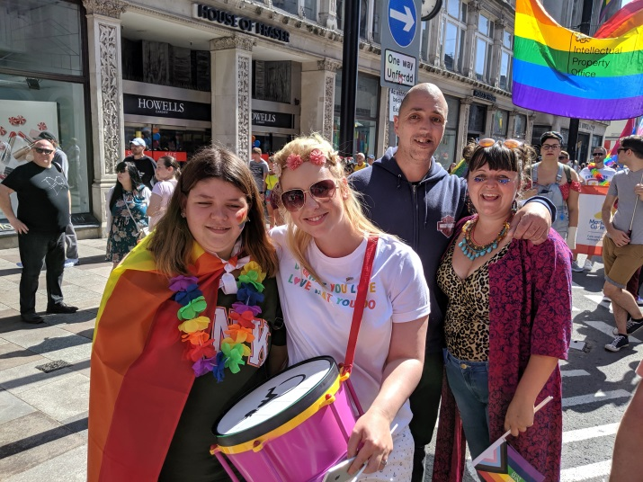****

**A hoffech chi grwydro mwy a gwneud y pethau yr ydych yn mwynhau eu gwneud?**

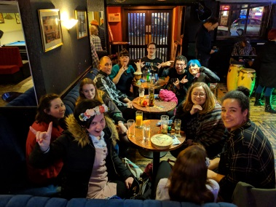

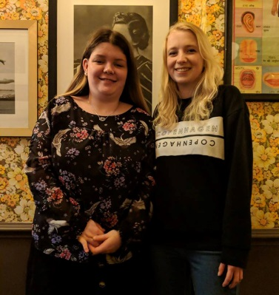Os ydych yn oedolyn gydag anabledd dysgu a/neu awtistiaeth yn ne Cymru (**Pen-y-bont ar Ogwr, Caerdydd, Merthyr Tudful, Rhondda Cynon Taf, Bro Morgannwg**) neu ogledd Cymru (**Ynys Môn, Gwynedd, Conwy, Sir Ddinbych, Sir y Fflint, Wrecsam**) gallwn ddod o hyd i **Ffrind Gig** ar eich cyfer.

Gall **Ffrind Gig** eich helpu i fynd i gigiau a digwyddiadau y gallwch ei chael hi'n anodd eu mynychu.

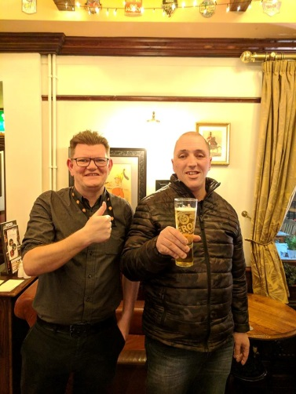Gall **'gig'** fod yn gyngerdd neu ŵyl. Ond gall hefyd fod yn gêm rygbi, ymweliad â'r amgueddfa neu barc thema, neu fynd i'r traeth.

Gall eich **Ffrind Gig** fod yn **Ffrind Pêl-droed**, **Ffrind Bowlio**, **Ffrind Crwydro**, **Ffrind Cwis**, **Ffrind Troed-rolio** a **Ffrind Syrffio**……

Eich lle chi yw dweud pa fath o **Ffrind Gig** yr hoffech!

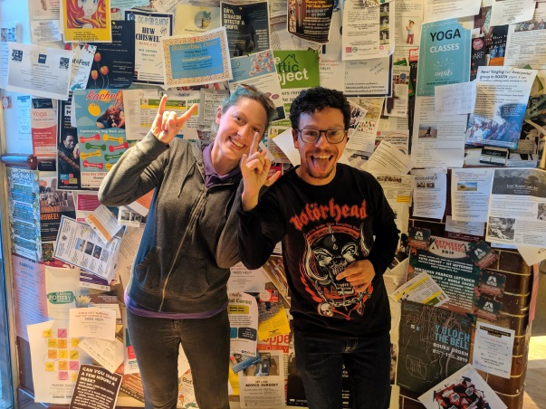**Mae gennyf ddiddordeb. Felly beth mae Ffrind Gig yn ei wneud?**

Gwirfoddolwr yw **Ffrind Gig** sy'n rhannu'r un diddordebau mewn cerddoriaeth a hobïau â chi. Gallant eich cefnogi i fynd i gigiau a digwyddiadau sydd weithiau yn anodd eu cyrraedd.

Gall **Ffrind Gig** eich helpu i:

* Fynd i 1 gig neu ddigwyddiad bob mis.
* Cwrdd bob mis i gynllunio eich gig nesaf.
* Mynychu digwyddiadau cymdeithasol rheolaidd gyda **Ffrindiau Gig** eraill.

Cewch **Ffrind Gig** am ddim – nid yw'n costio dim i chi.

Caiff pob gwirfoddolwr **Ffrind Gig** ddiwrnod o hyfforddiant am ddim cyn iddynt gael eu paru â'u **Ffrind Gig**.

Rydym yn gwneud yn siŵr bod pob gwirfoddolwr **Ffrind Gig** yn destun gwiriad gan yr heddlu i wneud yn siŵr eu bod yn ddiogel ac yn bobl dda.

**Rwy'n hoff o'r syniad yma! Sut ydw i'n cael Ffrind Gig?**  
  
Gwych! Yr oll sydd raid i chi ei wneud yw llenwi ffurflen gais hawdd ei darllen a'i hanfon at y tîm Ffrindiau Gig.

Mae'r ffurflen yn gofyn pethau i chi fel beth yw eich hobïau a diddordebau. A pha anghenion cymorth sydd gennych. Gallwch lawrlwytho ffurflen yn:  
[www.ldw.org.uk/project/ffrindiau-gigiau-caerdydd-gig-buddies-cardiff](http://www.ldw.org.uk/project/ffrindiau-gigiau-caerdydd-gig-buddies-cardiff/)

Wedi i ni dderbyn eich ffurflen byddwn yn cysylltu â chi ac yn trefnu cwrdd am sgwrs fel y gallwn ddysgu mwy amdanoch. Ac yna gallwn ddechrau chwilio am **Ffrind Gig** i baru â chi.

Am ragor o wybodaeth cysylltwch â'r tîm Ffrindiau Gig:  
  
E-bost: [gigbuddies@ldw.org.uk](mailto:gigbuddies@ldw.org.uk)  
  
  
Ffôn **029 2068 1160**.  
  
  
Dilynwch ni ar Facebook yn  
[www.facebook.com/FfrindiauGigiau](http://www.facebook.com/FfrindiauGigiau)